Пылал Сталинград истекающий кровью,
В объятии смерти, - в змеином кольце,
Но славная битва родит и другое:
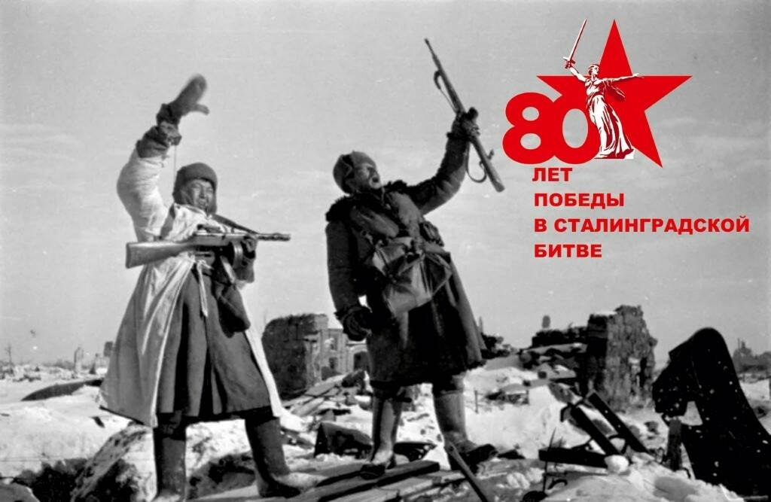
Священную память им в нашем лице.

25 января 2023 года, в рамках недели ПЦК общеобразовательных дисциплин, был проведен классный час группами Т- 311 (классный руководитель Шиян Е.В.) и Ам-106 (классный руководитель Чупрына А.Н.), посвященный 80- летию Сталинградской битвы. Зарапина Елена и Глущенко Анастасия подготовили материал и рассказали присутствующим о «Дороге жизни», которую удерживала 138-ая стрелковая дивизия под командованием полковника Людникова в районе завода «Баррикады» в Сталинграде. Рассказ сопровождала презентация с основными моментами событий.
Студенты группы Ам-106 Комиссаров Иван и Шарков Сергей подготовили и провели викторину, посвященную основным событиям Сталинградской битвы. В ходе этой викторины, группы поделились на 2 команды «Товароведы» и «Пламенный мотор». Ответив на все вопросы, студенты открыли для себя много интересного о событиях того периода времени, и некоторые факты добавляли от себя. В результате победила дружба. Ребята поблагодарили однокурсников за интересный классный час.
Преподаватель истории Шиян Е. В.
